FGV - EESP

Trabalho em Grupo - Macroeconomia - Mestrado Profissional

Abril/2026

Analisando as Crises do Petróleo, de 2008 e da Pandemia e seus Impactos

COREIA DO SUL

André Nieri
Gustavo Maciel
Henrique Villanueva
Livio Kuze
Vitor Cutrale

Introdução

Entre as economias em desenvolvimento e desenvolvidas da Ásia, relativamente poucas oferecem um laboratório histórico tão rico para comparar diferentes tipos de crises. A Coreia experimentou os choques do petróleo como uma economia ainda em estágio industrial e fortemente dependente de energia importada; entrou na crise de 2008 como uma economia avançada, em estreita proximidade com o comércio mundial e muito mais rica e sofisticada, e emergiu da pandemia com melhores fundamentos externos e mais espaço fiscal.
O tipo de efeito que a Coreia experimentou em 1973-74, 1979-80, 2008-09 e 2020 foi determinado não apenas pelo evento externo, mas pelo que já havia ocorrido dentro do país antes de cada ruptura. E é por isso que, para compreender plenamente as três crises, não faz sentido apenas narrar o colapso, mas reconstruir o desempenho econômico antes de uma — isto é, rastrear crescimento, inflação, estrutura produtiva, ambiente externo, endividamento, mercado de trabalho e espaço para política econômica.
A economia sul-coreana, inicialmente, é uma economia pequena e aberta, dependente do comércio exterior, mas cuja vulnerabilidade evoluiu ao longo do tempo. Nos anos 1970, o principal desafio era a fragilidade externa sob industrialização acelerada, altamente dependente de energia importada.
Em 2008, a principal vulnerabilidade naquele momento não era a industrialização em si, mas sim a combinação de forte exposição comercial, financiamento externo de curto prazo e propagação financeira global.
No início da pandemia, na Coreia, não houve colapso externo, nem a Coreia colapsou porque havia um desequilíbrio externo e fiscal, mas porque tinha reservas relativamente fortes e uma conta pública saudável, mas o crescimento já estava desacelerando, tinha baixa inflação e sua forte dependência do ciclo global de tecnologia e manufatura.

Crise do Petróleo

A) Introdução
No caso sul-coreano, as crises do petróleo não devem ser consideradas um evento pontual, mas dois enormes campos de teste históricos para o mesmo modelo de desenvolvimento. O primeiro choque, em 1973-74, atingiu uma economia que se beneficiava de uma política de exportação extremamente bem-sucedida, mas com reservas externas escassas e grande dependência de energia importada. O segundo choque, em 1979-80, introduziu uma estrutura produtiva mais pesada, caracterizada pelo desenvolvimento do setor básico e químico, níveis mais altos de endividamento e desequilíbrios macroeconômicos muito maiores. De qualquer forma, o petróleo foi um choque de oferta externa, mas nos casos em questão, as consequências concretas foram vistas quando os termos de troca se deterioraram, houve um aumento nos preços das importações, pressão inflacionária e estreitamento da restrição externa.
No caso de um país como a Coreia, que naquela época dependia principalmente do crescimento das exportações para manter o crescimento, investimentos e importações de insumos, o aumento acentuado dos preços do petróleo teve um impacto particularmente brutal: aumentou os custos de produção, pressionou o balanço de pagamentos e reduziu o espaço para que o mesmo ritmo de industrialização continuasse sem modificação. Assim, uma análise do período anterior aos choques do petróleo precisa considerar duas dimensões simultâneas: por um lado, o extraordinário potencial de crescimento da Coreia; por outro lado, a forma como esse crescimento se baseava em uma base extremamente insegura.
B) Desempenho Econômico Prévio: análise do desempenho econômico antes da crise
Antes do primeiro choque do petróleo, a situação econômica na Coreia do Sul era preocupante. Com base na literatura do Banco Mundial sobre industrialização coreana, esses anos foram transformados rapidamente; a manufatura representava 8% do Produto Nacional Bruto - PNB em 1955, enquanto quase metade estava nos setores primários (convencionais) e as exportações eram 1,4% do PNB e, no período pós-Guerra da Coreia, as exportações manufaturadas eram virtualmente inexistentes.
Posteriormente, no pós-guerra da Coreia, particularmente nos anos 1960 e início dos anos 1970, a Coreia transitou rapidamente de uma economia principalmente voltada para a agricultura e concentrada no mercado interno para uma economia industrializada e orientada para a exportação, em outras palavras, sob o regime de Park Chung-hee nos anos 60, a Coreia abandonou o modelo de Substituição de Importações (ISI) e adotou a Industrialização Orientada para a Exportação (EOI).
Ainda no pós-guerra, entre 1962 e 1972, o PIB real cresceu a uma taxa média de 9,5% ao ano. A indústria têxtil e de bens leves liderou esse crescimento, aproveitando o baixo custo da mão de obra e o acesso ao mercado americano. Em paralelo, o governo estabeleceu o Conselho de Planejamento Econômico (EPB), que coordenava planos quinquenais e selecionava “vencedores” entre as empresas privadas (origem das Chaebols), vinculando o acesso ao crédito ao desempenho exportador. Essa estrutura de “disciplina recíproca” foi o que permitiu que o país estivesse pronto para suportar o primeiro choque de custos do petróleo em 1973.
Esse sucesso, no entanto, foi ofuscado por uma fragilidade importante: a dependência de importações estratégicas. Em um relatório de 1975, o Banco Mundial afirmou que a Coreia estava em "uma posição 'particularmente vulnerável'” ao aumento dos preços do petróleo devido à sua substancial dependência de energia importada. Os dados são contundentes: o salto na conta de combustível devido aos aumentos nos preços do petróleo equivalia a cerca de US$ 790 milhões em meados de 1973: 20% do total das importações e 6,5% do PNB. Em outras palavras, o país estava à beira do precipício com um dinamismo produtivo, mas sem independência energética e com marcada vulnerabilidade ao aumento do custo das importações.
A deterioração externa também surgiu muito rapidamente nas contas externas. Em outro documento do Banco Mundial, o déficit em conta corrente é revelado ter mudado de US$ 0,3 bilhão em 1973 para US$ 1,8 bilhão em 1974 — e já estava com uma perspectiva muito alta de se tornar permanente em 1975. Esses dados são importantes porque deixam claro que a crise do petróleo não apenas aumentou os custos; ela diretamente apertou a capacidade da Coreia de financiar o crescimento e as importações.
Portanto, era evidente que o "pré-crise" de 1973-74 não foi um período de fraqueza doméstica usual, mas de robustez econômica misturada com fragilidade externa dormente. Era uma economia em crescimento e industrialização, mas as condições econômicas eram dominadas por um ambiente internacional favorável e insumos cuja oferta e preço não eram regulados por ela.
Quadro 1 — Coreia do Sul antes do primeiro choque do petróleo
Dimensão | Evidência principal
Estrutura produtiva | Em 1955, manufatura era 8% do PNB e exportações 1,4% do PNB (pós-guerra da Coreia); ao longo dos anos 1960 e início dos 1970, a economia migrou rapidamente para um padrão industrial-exportador.
Vulnerabilidade energética | O encarecimento do petróleo elevou a conta de combustíveis em cerca de US$ 790 milhões, quase 20% das importações totais e 6,5% do PNB de 1973.
Restrição externa | O déficit em conta corrente aumentou de US$ 0,3 bilhão em 1973 para US$ 1,8 bilhão em 1974.
Fonte: Banco Mundial e literatura histórica sobre industrialização coreana.
Se o primeiro choque encontrou uma economia em crescimento, o segundo choque do petróleo, 1979-80, atingiu uma Coreia mais industrializada, mas mais exposta. A narrativa histórica da política econômica coreana reconhece que, no final dos anos 1970, preocupações com alta inflação, excesso de investimento em indústrias pesadas e químicas e perda de competitividade surgiram.
Com base na leitura do KDI/Desenvolvimento da Coreia, presume-se que a economia coreana passou por um grande e significativo agravamento no final dos anos 1970 e início dos anos 1980, e o segundo choque do petróleo desencadeou a crise quando o crescimento já havia começado a ser contido e os desequilíbrios internos se tornaram mais visíveis.
Além disso, a política de taxa de câmbio aumentou a suscetibilidade. Observa-se que de 1975 a 1979, o won usou regime de câmbio fixo ancorado ao dólar, apesar da variação da inflação, em vista do qual se apreciou em termos reais e perdeu competitividade. Consequentemente, o volume real das exportações diminuiu em 1979 e o déficit em conta corrente aumentou. A importância deste ponto é revelada pelo fato de que a Coreia não sucumbiu passivamente a um segundo choque do petróleo, porque também tinha uma combinação doméstica adversa – industrialização pesada intensiva em investimentos, alta inflação, enormes níveis de financiamento externo e uma taxa de câmbio menos competitiva.
Em retrospectiva, agora sabe-se que, nos anos que antecederam a crise do petróleo, a economia tinha um potencial de crescimento muito forte, mas ainda estava exposta a choques nos preços internacionais de energia e pontos de estrangulamento externos das taxas de crescimento do desenvolvimento. A Coreia não entrou nos anos 1970 apenas como uma economia delicada em termos de dinamismo, mas como uma economia cuja resiliência interna dependia da disponibilidade de financiamento externo, competitividade da taxa de câmbio e custos de energia estrangeira. A crise, então, não desmantelou um modelo falido; revelou os limites externos de um modelo que até então funcionava.
C) Impactos Econômicos da Crise: análise dos efeitos econômicos da crise
O grande choque de oferta do petróleo compreendeu todo o período entre 1970 – 1982, com duas janelas mais relevantes entre o período de 1973 – 1974 e 1979 – 1980 onde é possível evidenciar os impactos diretos da crise devido à alta do preço da commodity. Ambos os períodos foram um grande teste para o choque para o modelo desenvolvimentista adotado pelo regime de Park Chung-Hee, dada a dependência do país pela importação de energia.
De início, é importante entender como se comportaram as principais variáveis econômicas durante ambas as janelas descritas acima. Os dados de crescimento do PIB e inflação, por exemplo, ajudam a explicar o período. Conforme o gráfico abaixo, é perceptível que os dois períodos de choque têm como grande sintoma o aumento desenfreado da inflação de preços ao consumidor e uma consequente queda do nível de atividade econômica relativa ao período anterior (em ambas as janelas temporais a inflação vem precedida de uma queda no nível de atividade).
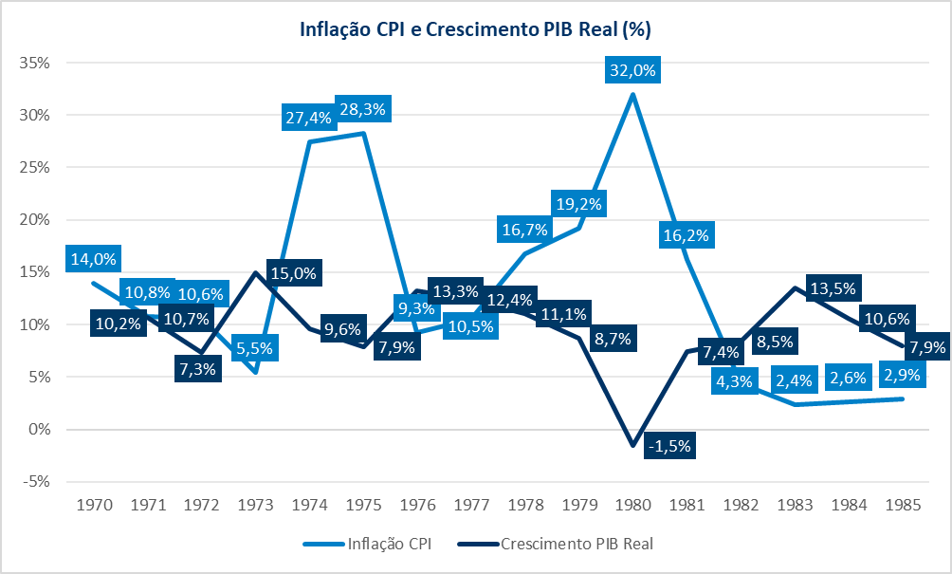
O produto da economia foi reduzido, gerando estagflação severa. O PIB real caiu em 1980 pela primeira vez na história moderna (-1,5%). Como um país totalmente dependente de importações de energia, os choques de 1973 e 1979 atingiram a Coreia via custos de produção (choque negativo de oferta). O principal canal de transmissão foi o encarecimento imediato da base energética da indústria pesada (HCI Drive) que estava sendo construída, resultando em maior nível de inflação e atividade. O câmbio tinha regime fixo, determinado pelo governo coreano estrategicamente em linha com a política de exportações e industrialização do regime de Park Chung-Hee.
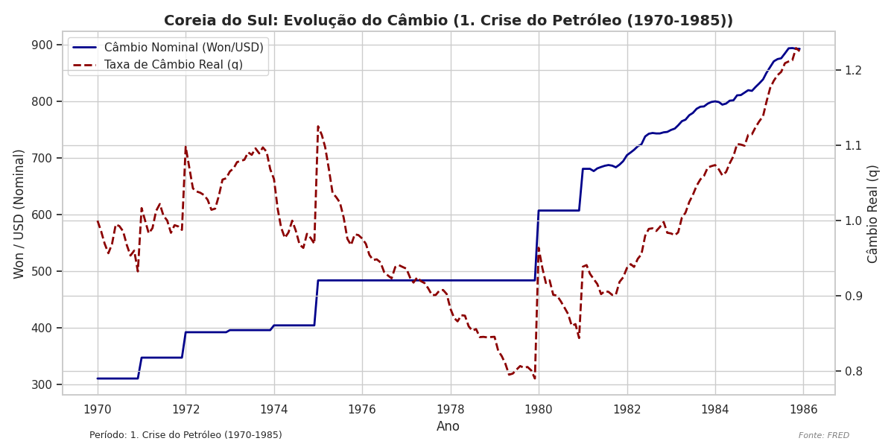
O novo equilíbrio após os choques consistia em menor nível de atividade, câmbio depreciado e uma balança comercial deteriorada no curto-prazo antes de caminhar para o equilíbrio, motivada principalmente pela depreciação cambial do Won. Ao analisarmos a dinâmica da balança comercial coreana pelo gráfico abaixo, é possível observar que o país foi continuamente expandindo o comércio internacional. O grau de abertura da economia cresceu substancialmente junto com a Indústria, como é possível observar pelas séries de Comércio Internacional e dos setores que compõem a oferta como percentual do PIB.
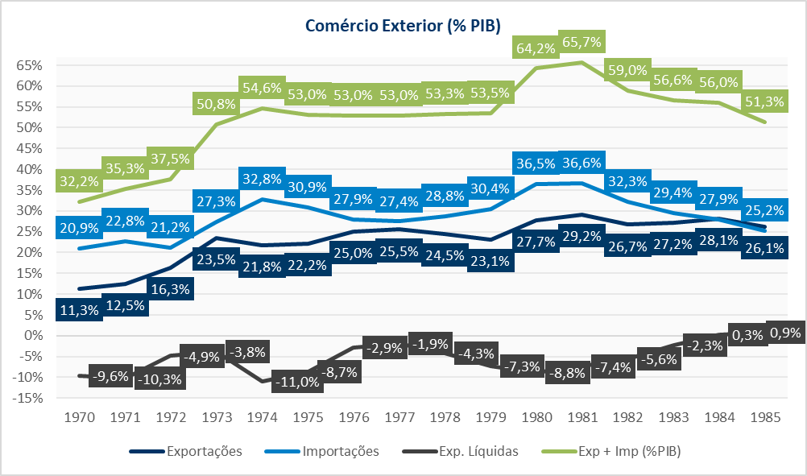
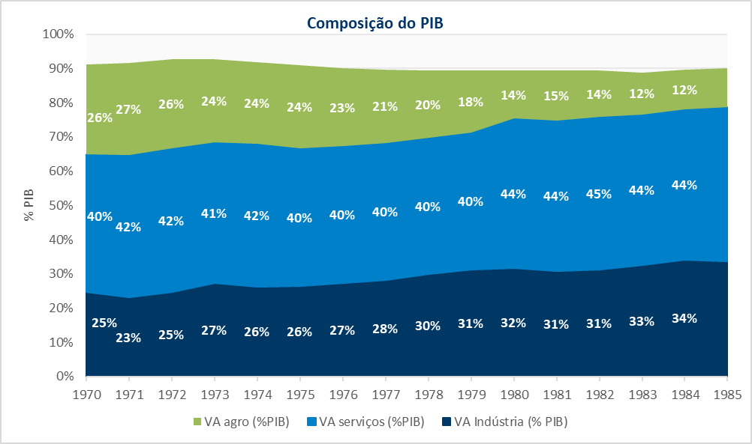
A economia coreana teve como principais impactos no período um maior grau de abertura da economia, onde a soma de exportações e importações em valor absoluto saiu de 32,2% em 1970, para 65,7% em 1981. O setor que foi protagonista em termos de crescimento no mesmo período foi o industrial e o setor agrário diminuiu mais da metade após o segundo choque em 1985.
O período também foi marcado por sucessivos déficits em conta corrente, graças ao impacto da maior saída de divisas para a compra de energia. Para financiar esse déficit, a Coreia precisou captar mais recursos por meio do aumento da dívida externa.
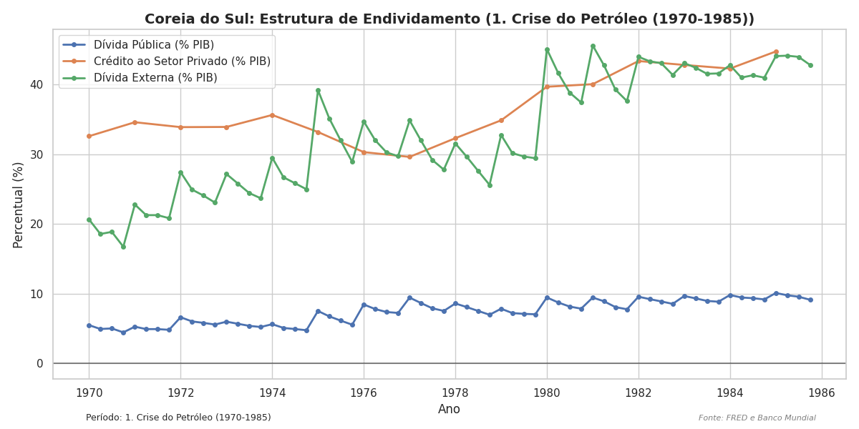
D) Ações de Política Econômica: descrever as ações de política monetária e de política fiscal adotadas para enfrentar a crise.
O governo Sul Coreano adotou postura altamente intervencionista durante as crises do petróleo, com o intuito de preservar a capacidade produtiva do país. Sob liderança de Park Chung-Hee, a aposta feita foi em continuar o plano de construção de forte base industrial (a iniciativa HCI, Heavy-Chemical Industry) através de investimentos massivos e políticas de crédito subsidiado (os “Policy Loans”) canalizados diretamente para as Chaebols. A ideia central era que o crescimento das indústrias e a orientação para exportação pudessem gerar as divisas necessárias para pagar o capital externo tomado na década seguinte. Isso evitou uma recessão prolongada (recuperação em V), mas alimentou uma inflação forte. As exportações tornaram-se o canal de saída, e a Coreia aproveitou o boom de construção no Oriente Médio (petrodólares) para exportar serviços de engenharia e construção civil, compensando parte do déficit comercial de energia.
O ambiente institucional era marcado por uma “repressão financeira” (poupadores subsidiando crédito às Chaebols devido a juros reais negativos) e pelo controle estatal do crédito. O Estado também atuava como segurador de última instância das Chaebols, o que foi importante para a formação bruta de capital fixo dessas indústrias que sofriam fortes pressões de custos no período, pelo cenário global hostil. O mercado de trabalho era rígido, com sindicatos controlados e adesão não muito alta (em torno de 10% no início da década de 1970), o que permitia que o salário real crescesse abaixo da produtividade.
Durante as crises do petróleo, a Coreia também utilizou desvalorizações agressivas do Won para manter a competitividade das exportações frente ao choque de custos. Após o primeiro choque (1974) o Won foi desvalorizado em 19.7% como resposta à piora da conta corrente. Após o segundo choque (1979) e o assassinato de Park Chung-hee, o país entrou em um programa de estabilização rigoroso, onde o câmbio nominal foi drasticamente desvalorizado em 25.5% e os juros foram elevados a 21% para atrair capital e quebrar a inércia inflacionária, marcando a transição de um modelo de crescimento para um de consolidação e estabilidade.
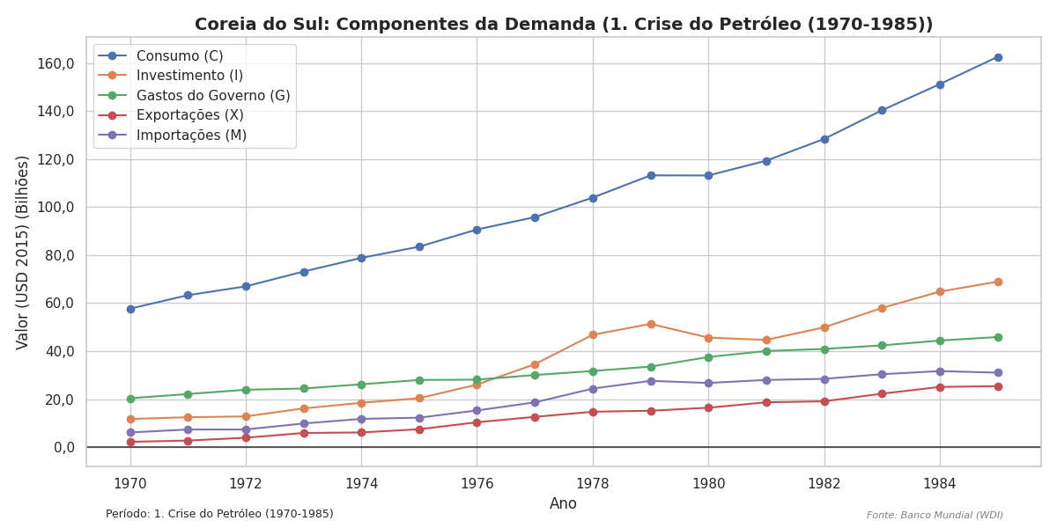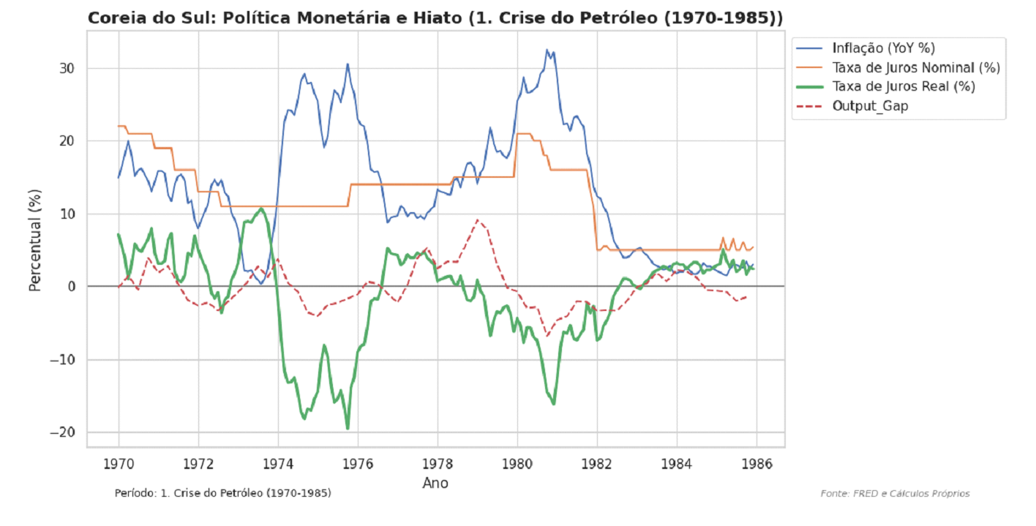
E) Análise da Crise e das Ações de Política Econômica (gráficos e análises) com base no Modelo de 3 Equações e AD-BT-ERU (de médio prazo)
Como observado na seção c), o choque foi inicialmente marcado pelo aumento do nível de preços do petróleo, que provocou um desequilíbrio na intersecção das curvas WS-PS e a curva PS sofreu um deslocamento para baixo devido ao maior markup repassado pelas empresas devido ao aumento dos custos de produção. O repasse dos preços traz como consequência um maior nível de inflação na economia, com o deslocamento da curva PC para cima junto com um menor nível de atividade econômica, como se observa na imagem abaixo:
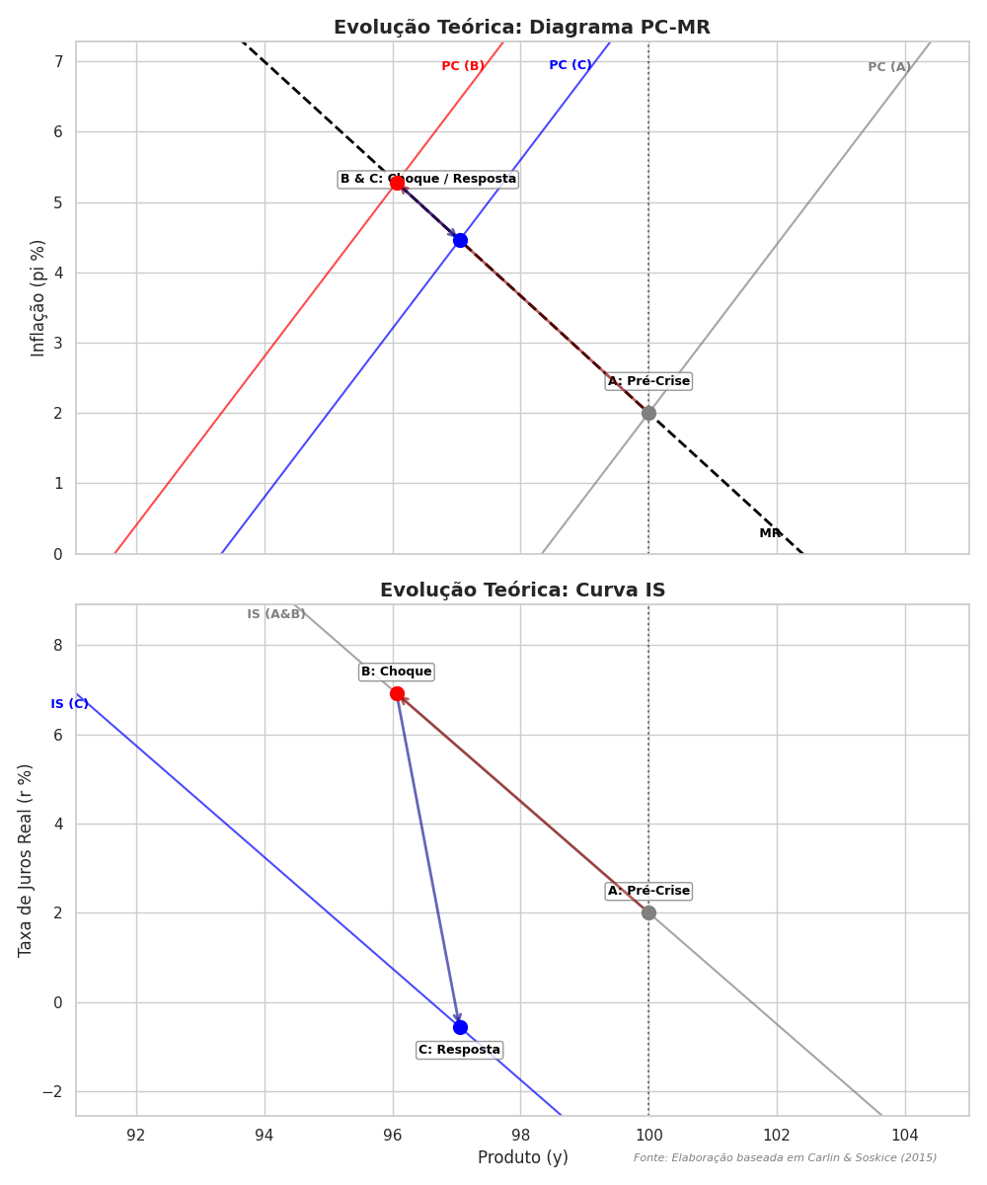
Pelo modelo, tal cenário exigiria da autoridade monetária um aumento da taxa de juros para imprimir a desinflação necessária. A Coreia vinha de um afrouxamento monetário relevante nos anos anteriores ao primeiro choque do petróleo, o país sob a gestão de Park Chung-Hee tinha como grande objetivo o crescente nível de industrialização dirigido e patrocinado pelo Estado. O país detinha o controle do crédito, os juros e o sistema financeiro eram administrados pelo governo. O Bank of Korea (BOK) era subordinado ao governo de Park e a política monetária tinha simbiose com um instrumento de política industrial, a função objetivo não era a estabilização de preços, mas sim o estímulo à industrialização com o programa HCI.
Além disso, um dos pressupostos do modelo é de que o mercado de trabalho é descentralizado, ao contrário do que acontecia na Coreia. Sindicatos eram proibidos, salários eram administrados e havia alta repressão política à classe trabalhadora. Contudo, é inegável que a política de industrialização surtiu um grande efeito na economia do país, ao analisarmos as séries abaixo, fica evidente o êxito na migração de uma economia agrária para uma economia industrial.
Sob a lógica do modelo AD-BT-ERU de médio prazo, a dinâmica do choque de petróleo sobre a economia coreana pode ser explicada ao se entender os efeitos sobre cada uma das curvas que compõem o modelo. O aumento dos preços de insumo da produção é visto como um choque de oferta negativo, já mencionado anteriormente, tal choque desloca a curva ERU para a esquerda. A curva BT de balança comercial sofre um deslocamento para cima e o equilíbrio da balança comercial passa a exigir uma grande depreciação cambial que irá trazer um aumento de exportações maior do que o aumento dos termos de troca. A curva AD, por sua vez, se desloca para a esquerda devido à menor renda disponível para as empresas e famílias, corroída pela inflação.
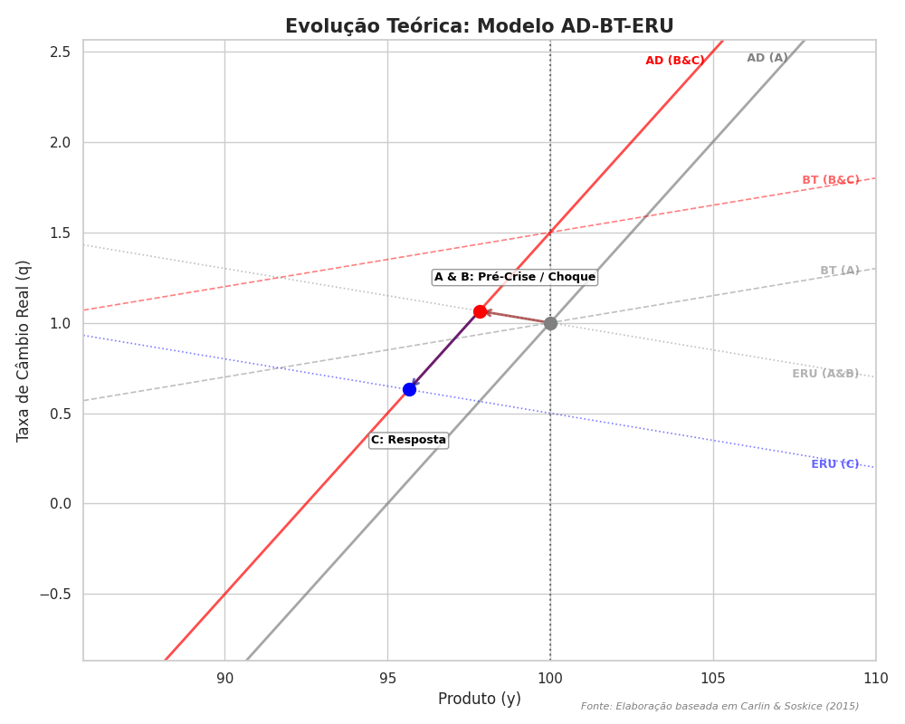
O déficit da balança comercial previsto pelo modelo é confirmado com os dados históricos mencionados na seção c), sofrendo uma reversão somente após o segundo choque do petróleo após 1983. Como mencionado anteriormente, a resposta do governo coreano não tinha a estabilidade de preços como função objetivo, mas sim o estímulo à industrialização. Tal estímulo frequente à atividade industrial e a ausência de instituições descentralizadas no mercado de trabalho foi o que corrigiu o choque deslocando a curva ERU de volta para a direita. O dado que evidencia esse fenômeno pode ser observado pela soma de importações e exportações como um percentual do PIB, que dobrou no período observado e claramente foi um estímulo à demanda essencial para o restabelecimento da atividade econômica.
F) Desempenho Após as Crises: descrever o comportamento da economia após a crise.
Recuperação do Produto: Após a contração histórica de 5,2% em 1980, a Coreia apresentou uma recuperação rápida, com o PIB real voltando a crescer 6,2% em 1981 e 5,6% em 1982, e sinalizando de certa forma uma recuperação saudável devido a consistência no crescimento, se mantendo no patamar de 8% entre os anos de 1984-1987.
Controle Inflacionário: Através de políticas de contenção e ancoragem das expectativas, a inflação (CPI), que havia saltado para 34,6% em 1980, foi sendo reduzida substancialmente ano após anos, até chegar em 2,4% em 1983. Após esse processo de estabilização de 1983, a Coreia do Sul entrou em um período de forte crescimento com estabilidade de preços, beneficiada pela queda nos preços internacionais do petróleo e pela melhoria nos termos de troca. Nesse processo, a economia sul-coreana conseguiu conviver de 84 até 87 com taxas em torno de 5%
Ajuste Cambial e Competitividade: A decisão de abandonar a paridade fixa e promover uma desvalorização nominal de 20% em 1980 foi crucial para restaurar a competitividade das exportações.
Equilíbrio de Médio Prazo: Ao aceitar a depreciação real, o país conseguiu deslocar sua balança comercial para o superávit, equilibrando a nova demanda agregada (AD) com a curva ERU (oferta) que havia sido reduzida pelo choque.
Gasto Fiscal: Em relação aos gastos do governo, os períodos que sucederam a crise foram os mais importantes nesse processo de reestruturação, sendo aprovado no ano de 1984 o fim do crescimento nominal das despesas do governo, que saíram de um déficit de -4,7% do PIB em 1981 para 0,1% em 1987. Além disso, a dívida externa foi fortemente combatida, deixando o nível de 46

G) Lições da Crises: apontar se ocorreram mudanças regulatórias ou prudenciais significativas após a crise
As principais alterações regulatórias e prudenciais foram:
Programa de estabilização 1980: controle fiscal rigoroso (corte de gastos e subsídios), aperto monetário (aumento da taxa básica) e devaluação do won em 20%, com limites à expansão de crédito dirigido.
Início da liberalização financeira (1981-1988): desregulamentação gradual das taxas de juros (faseada para depósitos e empréstimos), redução da intervenção estatal no crédito direcionado e incentivo à entrada de bancos estrangeiros.
Reforma cambial inicial: transição parcial de regime fixo para maior flexibilidade, com controles mais rigorosos sobre endividamento externo privado para conter o déficit em conta-corrente.
Gestão de dívida externa: criação de mecanismos de monitoramento e reestruturação da dívida pública/privada.
Ajustes industriais regulatórios: maior ênfase em exportações competitivas e redução de proteções tarifárias seletivas, alinhando a oferta agregada ao equilíbrio de desemprego natural (ERU).
H) Conclusões
No cenário pré-crise (1965-1973) o PIB crescia em média de 9-10% ao ano, sendo em grande parte graças às elevadas exportações e sua forte indústria nacional.
Entretanto, graças a sua alta dependência energética do petróleo importado (quase 100%), a economia sul-coreana sofreu dois choques de oferta, durante sua estratégia export-led.
Essa estratégia possuí a premissa de “supply schocks” permanentes, que deslocam a curva de Phillips (PC) para cima, elevando a inflação para um dado produto, com relevante deterioração dos termos de troca.
Apenas no primeiro choque (1973-74) o preço do óleo quadruplicou, e os termos de troca se deterioraram em 50%, tendo a inflação atingindo o patamar de 24,8% e a relação dívida PIB saltar de 32% para 53%.
No segundo-choque, o cenário não seria diferente, o PIB real atingiu resultados negativos, em 1980, levando a um aumento do desemprego e ao processo de estagflação.
A demanda contraiu, por meio da redução dos investimentos e exportações, processo acarretado pelo aumento dos custos energéticos na indústria pesada.
A transição econômica da Coreia do Sul no início dos anos 1980 demonstra uma guinada estratégica da expansão para a estabilização. Inicialmente, o país adotou uma postura expansionista baseada no crédito dirigido, mas logo precisou implementar um ajuste rigoroso para conter desequilíbrios. Esse pacote incluiu a desvalorização do won em 20%, o aumento das taxas de juros e um rígido controle fiscal instituído em 1980.
Analisando pelo Modelo de Três Equações, esse cenário é representado por um choque na curva de Phillips (PC), onde o aumento da inflação exige a criação de um hiato do produto negativo para estabilizar os preços. A Regra Monetária (MR) força a elevação da taxa de juros real, o que desloca a curva IS para a esquerda, reduzindo a demanda agregada. No médio prazo, sob o arcabouço AD-BT-ERU (Demanda Agregada, Balanço Comercial e Taxa de Desemprego de Equilíbrio), o equilíbrio foi recuperado graças a reformas estruturais que permitiram a retomada do crescimento após 1982.
A grande lição desse período foi que a vulnerabilidade energética do país serviu como o principal catalisador para a diversificação industrial, transformando uma crise externa em uma oportunidade de modernização da base produtiva sul-coreana.

Crise de 2008
A) Introdução
Assim como a crise do petróleo, a crise de 2008 de forma alguma se equiparou à crise do petróleo. Seu cerne, no entanto, foi financeiro em vez de relacionado à energia. Para a Coreia do Sul, no entanto, também foi transmitida através do setor externo. A economia sul-coreana não estava no centro do colapso das hipotecas subprime, mas estava entrelaçada com o resto do mundo na circulação de bens, capital e expectativas. Assim, o choque foi absorvido por múltiplos canais: uma diminuição no comércio mundial; deterioração das condições de financiamento em dólares; pressão sobre a taxa de câmbio; queda na confiança; aumento das taxas de pagamentos de crédito externo chegando a países que precisam deles. Em uma economia de alta abertura com um alto nível de exportações industriais e com bancos/empresas dependentes de financiamento internacional, a crise financeira global deixou de ser "americana" rapidamente, para se tornar um problema coreano.
Um ponto fascinante sobre a Coreia do Sul é que, quando ela entrou em 2008, os fundamentos macroeconômicos gerais pareciam muito bons. Essa comparação com tudo o que está acontecendo em 2007 e, em seguida, o nível de estresse em 2008, é realmente de importância crítica para ajudar a entender o caso. A questão não é apenas por que a Coreia suportou a crise, mas por que sofreu enquanto evitava, mesmo sem ter dado a apresentação inicial, no período anterior à crise, o que teria sido o caso para o cenário clássico de colapso fiscal/hiperinflação. Isso ocorre porque economias abertas podem parecer sólidas e robustas em métricas tradicionais, mas serem suscetíveis a fraquezas em liquidez externa, passivos e suscetibilidade ao ciclo global.
B) Desempenho Econômico Prévio: análise do desempenho econômico antes da crise
Em 2007, a visão do FMI sobre a Coreia era amplamente positiva. O relatório da equipe do mesmo ano indicava que o desempenho do crescimento era sólido e as pressões inflacionárias estavam contidas. Crescimento de 5% em 2006, esperado crescer 4,75% em 2007 e 5% em 2008. As exportações continuaram saudáveis, enquanto a demanda interna mostrou-se robusta.
O quadro externo não parecia alarmante à primeira vista. O câmbio era considerado, naquele momento, “apropriadamente valorizado”, sem sinais claros de desalinhamento. No lado fiscal, era uma posição confortável: o próprio relatório do FMI observa que o saldo total do governo era esperado para relatar um superávit de cerca de 3% do PIB, preservando a longa tradição da Coreia de prudência fiscal. Em resumo, o país parecia enfrentar a crise sem os desequilíbrios macroeconômicos típicos que normalmente acompanham grandes rupturas.
Mas essa imagem otimista ocultava fraquezas particulares. O relatório do FMI também observou que o consumo continuava limitado pelo fraco crescimento da renda real, alto endividamento das famílias e um mercado imobiliário enfraquecido. Mais significativamente, o documento indicava que a dívida externa de curto prazo aumentou desde 2006, devido à atividade de hedge dos exportadores e oportunidades de arbitragem financeira (em particular, no setor de construção naval). Ou seja, para ser claro, a Coreia parecia estável em inflação, crescimento e contas gerais, mas estava mais exposta a problemas de liquidez internacional e à redução nos termos de financiamento do que sua aparência oficial.
Esse problema era visível desde 2008, bem antes do colapso de setembro ser mais acentuado. Em seu relatório, o FMI já havia reconhecido naquele ano que o ciclo econômico da Coreia estava enfraquecendo e a inflação estava aumentando. A inflação geral em junho ultrapassou 5,5%, acima da meta do Banco da Coreia por oito meses consecutivos, e a conta corrente caiu em déficit à medida que os termos de troca pioraram: as exportações continuaram a crescer, mas as importações se expandiram ainda mais, principalmente devido aos preços mais altos das commodities. Isso é significativo, pois indica que desde o início "pré-2008" a Coreia teve duas fases: antes de 2007, a recepção dos fundamentos sólidos prevaleceu; em 2008, o declínio devido a fatores externos já havia começado a ser observado no momento da crise aguda antes do pior cenário da catástrofe global.

Quadro 2 — Coreia do Sul na véspera da crise de 2008
Dimensão | Evidência principal
Crescimento | PIB real cresceu 5,0% em 2006; projeção de 4,75% em 2007 e 5,0% em 2008.
Setor externo | Conta corrente projetada em equilíbrio amplo; exportações seguiam fortes.
Inflação | A inflação permanecia abaixo ou próxima da meta em 2007, mas o petróleo já pressionava os preços.
Fiscal | Superávit global do governo em torno de 3% do PIB.
Vulnerabilidades | Endividamento das famílias elevado; mercado imobiliário fraco; forte aumento do endividamento externo de curto prazo desde 2006.
Deterioração já em 2008 | Inflação chegou a 5,5% em junho de 2008; conta corrente entrou em déficit com a piora dos termos de troca.
Fonte: FMI, consultas do Artigo IV de 2007 e 2008.
Pode-se dizer que a Coreia entrou nesse episódio bem em seus fundamentos macroeconômicos convencionais, mas fraca em seu modo de integração financeira e comercial ao mundo, o que pode ser a melhor maneira de descrever o desempenho econômico durante o período anterior à crise de 2008.
Essa distinção é importante. Não era uma economia de crise fiscal, nem um país com inflação descontrolada. Era uma economia extremamente aberta — de acordo com o WITS/Banco Mundial, o comércio total representava 73,87% do PIB em 2007, e, portanto, suscetível a choques comerciais e choques de liquidez internacional. O caso coreano demonstra claramente que a robustez do setor público não mitiga a exposição a crises globais em economias abertas quando o setor privado e o setor financeiro permanecem estreitamente conectados ao mundo exterior.
C) Impactos Econômicos das Crises: análise dos efeitos econômicos da crise
A crise de 2008 teve seu mecanismo de transmissão primário dado pelo lado da demanda, via diminuição dos níveis de investimento e consumo. Contudo, o choque de demanda não se manifestou de maneira convencional na economia, como uma queda geral no nível de confiança do consumidor, mas sim de um colapso no mercado imobiliário de economias mais desenvolvidas.
O colapso dos preços dos ativos atrelados ao mercado imobiliário logo em sequência ajudou a prejudicar o balanço dos bancos, e esse prejuízo no mercado bancário contraiu de forma abrupta todo o crédito disponível para as famílias e empresas, deslocando a curva IS para a esquerda. Então primeiro a ruptura do sistema financeiro que gerou o efeito de retração pelo canal da demanda.
Na Coreia, tal fenômeno não foi tão expressivo, a retração da economia ocorreu mais por conta de queda nas exportações (resultante de uma menor demanda global pelos produtos) e depois pela pressão cambial com a fuga de capitais das moedas emergentes, que por sua vez foi o detrator de investimentos dentro do país. O gráfico abaixo retrata o desempenho do PIB de 12 meses no fechamento de cada ano e o desempenho de cada trimestre isolado, o único trimestre de recessão em todo o período foi o último do ano de 2008, cujas causas foram mencionadas anteriormente.
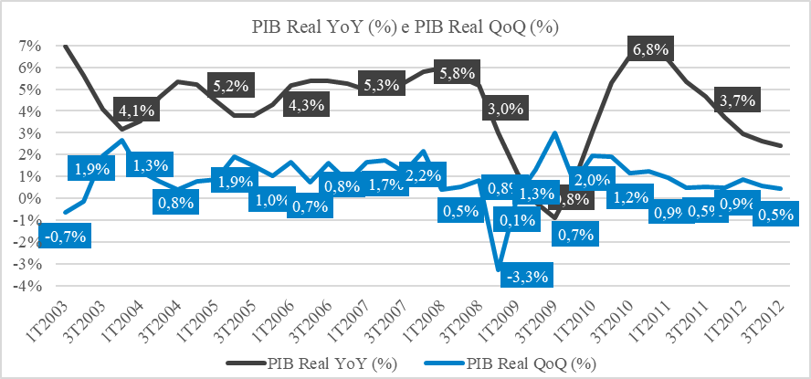
O câmbio foi um dos grandes protagonistas da Coreia durante a grande crise financeira global, o movimento de depreciação do won coreano ocorreu de forma muito pronunciada, de forma análoga ao ocorrido com outras economias emergentes. No gráfico abaixo é possível olhar o movimento de depreciação do câmbio em termos nominais e em termos reais, usando o dólar norte americano como parâmetro.
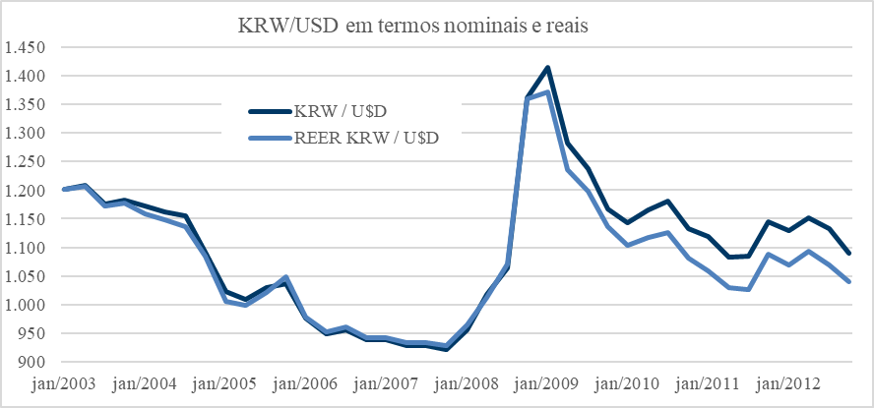
O câmbio e as exportações, que foram os canais iniciais de precursão da crise, tiveram papel relevante na retomada da economia. Em um choque de demanda negativo, a depreciação do câmbio passa a ajudar em um segundo momento, pois a competitividade do país nas exportações fica favorecida. O gráfico abaixo demonstra o efeito do “rebote” nas exportações da Coreia do Sul em percentual do PIB, especialmente após os anos de 2008 e 2009.
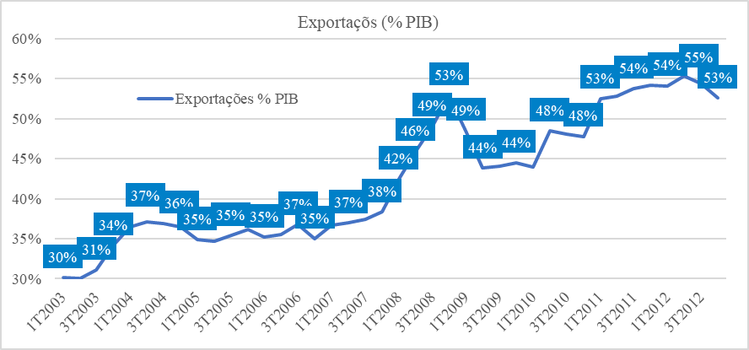

D) Ações de Política Econômica: descrever as ações de política monetária e de política fiscal adotadas para enfrentar a crise
A crise de 2008 afetou a Coreia do Sul de forma pontual e a autoridade monetária teve que intervir por meio de instrumentos de política monetária convencionais e não convencionais. O BOK teve sua reação célere no quarto trimestre de 2008 (com nível de taxa de juros de 5,25% a.a.), em um ciclo de corte de juros que se desenvolveu até o primeiro trimestre de 2009 (quando a taxa de juros fechou em 2,0% a.a.). Diferentemente do choque do petróleo, em 2008 o banco central coreano já tinha como função objetivo a estabilidade de preços, o que justifica o corte de juros para estimular a demanda.
Além da convencional queda de juros, o BOK atuou em outras frentes para elevação da liquidez e estabilização do sistema financeiro. As operações de repo se tornaram mais acessíveis, com alterações de prazo, quantidade, colateral e alcance institucional dos participantes. O BOK também instituiu medidas para a redução dos compulsórios detidos pelos Bancos, como uma forma de fomentar o crédito.
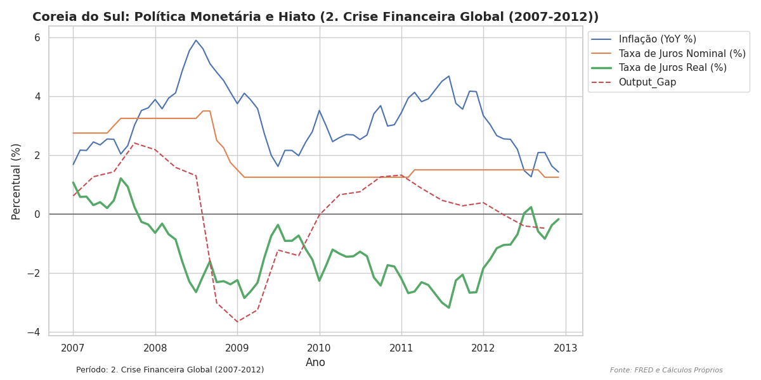
Do lado fiscal, o governo aprovou rapidamente pacotes relevantes de gastos para incentivar infraestrutura/investimento público, focado no “Green New Deal”, apoio a micro e pequenas empresas, além de redes de proteção social aos desempregados e famílias mais vulneráveis. Além da aprovação, a implementação dos estímulos ocorreu de forma célere para que eles atingissem a economia o quanto antes. Como exemplo, até o final de junho de 2009 o governo coreano já havia utilizado 62,5% da despesa programada no orçamento do ano. A Indústria coreana, agora madura e focada em alta tecnologia (com as Chaebols como Samsung, LG, Hyundai e SK), aproveitou a fragilidade dos concorrentes japoneses e americanos para consolidar market share. O valor adicionado industrial teve uma recuperação em “V”, retornando aos níveis pré-crise já no final de 2009.
A Coreia permitiu uma depreciação nominal massiva do Won de 53.9%, de 942 para 1.450 KRW/USD, o que atuou como o principal amortecedor do choque. Essa depreciação restaurou rapidamente a competitividade das exportações e transformou o déficit comercial em um superávit recorde em menos de 12 meses. E a confiança empresarial (BCI) desabou inicialmente, mas a resposta coordenada entre o Banco da Coreia (corte de juros e swaps cambiais com o Fed) e o Ministério das Finanças restaurou a estabilidade. O mercado de trabalho absorveu o choque via flexibilidade, evitando um salto no desemprego estrutural.
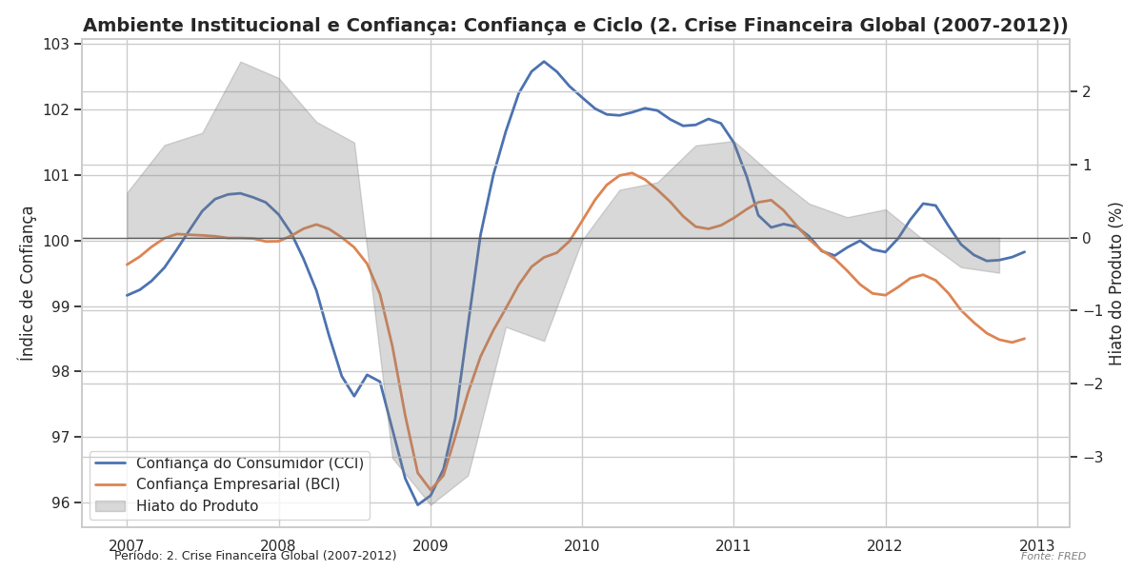

E) Análise da Crise e das Ações de Política Econômica (gráficos e análises) com base no Modelo de 3 Equações e AD-BT-ERU (de médio prazo)
Todas as ações mencionadas na seção d) possuem coesão com os efeitos descritos no modelo de 3 equações. O choque de demanda negativo atuou retraindo inicialmente tanto a atividade e a inflação, com deslocamentos da curva IS para a esquerda.
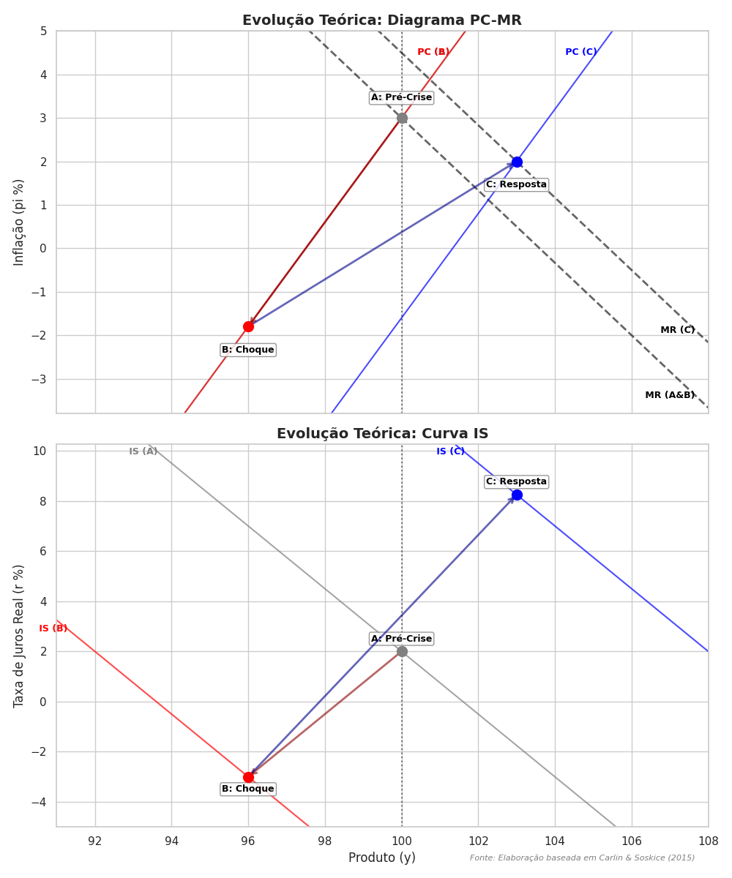

A Coreia apresentou um bom desempenho e retomada da atividade econômica por um conjunto de fatores que a diferenciam de outros países. Devido ao sistema bancário doméstico estar relativamente mais saudável (uma lição aprendida com a crise asiática de 1997), a política monetária pode ser transmitida de forma eficaz pelo canal do crédito como em um simples choque de demanda com origem externa.
O corte de juros na Coreia não precisou atingir o ZLB (zero lower bound) e o crédito efetivamente atingiu empresas de todos os setores e tamanhos da economia. Alguns setores, principalmente os que exportavam, tiveram uma boa janela para captar recursos a um menor custo financeiro e aproveitar a depreciação do won para ganhar maior participação dentro do mercado global na recuperação em V no ano de 2009 e 2010.
Por fim, a recuperação célere também se explica pela estrutura econômica coreana, a Coreia é um país com altíssima abertura comercial (a soma de importações e exportações foi em média 83% do PIB para a janela de 2003 – 2012). Isso torna a curva AD da Coreia muito mais sensível ao câmbio do que outras economias mais fechadas. A Coreia não teve êxito apenas por escolher as políticas corretas, mas o papel de exportador numa economia aberta potencializou o efeito das políticas monetária e fiscal. As economias abertas de câmbio flexível têm um estabilizador mais poderoso em choques de demanda que as economias fechadas.
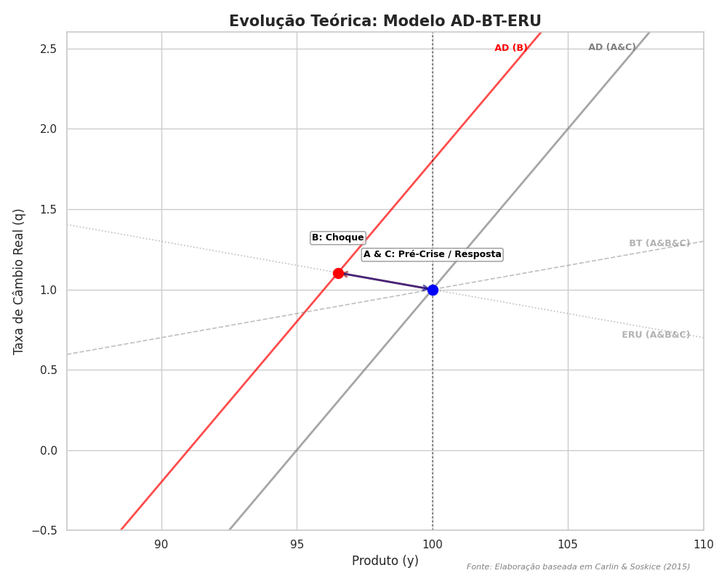
F) Desempenho Após a Crise: descrever o comportamento da economia após a crise
Recuperação em "V": A Coreia registrou uma retomada expressiva, com o crescimento do PIB saltando de 0,2% em 2009 para 6,1% - 6,3% em 2010.
Retomada das Exportações: A desvalorização massiva do won no auge da crise (cerca de 26% a 34%) funcionou como o motor da recuperação das exportações líquidas assim que a demanda global se estabilizou.
Mercado de Trabalho: Apesar da rápida melhora no PIB, o desemprego subiu de 3,1% em 2008 para 4,0% em 2009, atingindo um pico de 4,8% em janeiro de 2010 antes de iniciar sua trajetória de queda.
Estabilidade Externa: No pós-crise, a conta-corrente retornou rapidamente ao superávit e o país recompôs seus níveis de reservas internacionais.
Inflação: Com a desvalorização da moeda, e diminuição na demanda global, a inflação rapidamente caiu, chegando à 2,76% em 2009 e de 2,94% em 2010, dentro da meta estipulada pelo BC, e demonstrando o sucesso do regime de metas, ao conquistar o nível de 2,19% em 2012.
Gastos do Governo: Na tentativa de evitar uma recessão mais grave , o governo elevou os gastos nominais em 15%, de 2008 até 2010, gerando uma despesa em torno de 6,9% de seu PIB, dando maior ênfase nos gastos com energias renováveis. Ainda dentro do orçamento público, a relação dívida/PIB saltou mais de 3% em 2 anos, chegando a 33,8%, e com um déficit orçamentário de -2,1%, mas que foi compensado no ano de 2011, após gerar um superávit de 0,4%.

G) Lições da Crises: apontar se ocorreram mudanças regulatórias ou prudenciais significativas após a crise
As principais mudanças foram:
- Implementação acelerada do Basel III: aumento de requisitos de capital (Tier 1 e conservação), introdução do leverage ratio e buffers contracíclicos, com conformidade avaliada como “largely compliant” pelo BCBS (IMF RCAP).
- Ferramentas macroprudenciais para moradia: reforço de indicadores de alavancagem para limitar riscos de crédito hipotecário e conter bolhas imobiliárias.
- Regulação de exposição cambial: imposição de taxas sobre passivos em moeda estrangeira (maior para prazos curtos) e limites de alavancagem em derivativos cambiais.
- Melhoria na governança corporativa e transparência: exigência de conselhos com diretores independentes (incluindo estrangeiros) e padrões contábeis alinhados a IFRS, reduzindo risco moral.
- Supervisão consolidada e stress testing: fortalecimento do Financial Supervisory Service (FSS) com testes de estresse regulares para bancos.
- Gestão de liquidez externa: expansão de acordos de swap (ex.: com Fed) institucionalizados e regras para reservas de liquidez em moeda estrangeira.
H) Conclusões
A Crise Financeira Global de 2008 atingiu a Coreia do Sul essencialmente como um choque duplo, de demanda e financeiro, mesmo com o país apresentando fundamentos macroeconômicos sólidos herdados das reformas pós-1997. Naquele momento, a economia operava com um superávit de 0,6% do PIB, reservas internacionais robustas no patamar de US$260 bilhões, e um desemprego próximo de 3,2%.
De acordo com a premissa de Carlin & Soskice (2015), o choque de demanda desloca a curva IS para a esquerda, conforme a função: (y = y_e + α(r – r*) + choque exportações/confiança/outflows).
O choque foi alimentado pela queda brusca nas exportações, na depreciação da confiança e pelos outflows de capital. Durante esse processo, os mecanismos de transmissão foram severos: o won depreciou 26% e as exportações de setores vitais, como o automotivo e o de semicondutores, despencaram entre 18% e 33%.
Esse cenário fez a demanda agregada contrair fortemente a partir do quarto trimestre de 2008, impactando o consumo e o investimento através do efeito multiplicador, embora a oferta manufatureira tenha se mostrado resiliente.
Os indicadores econômicos refletem de imediato o impacto dessa crise, tendo o PIB estagnado em 2009, e a inflação atingindo seu pico no nível de 4,9% e o desemprego subindo para 3,6%, gerando assim um déficit fiscal temporário de 1,3%.
Na tentativa de reverter esse contexto, o governo implementou uma série de respostas. Do ponto de vista fiscal, houve a injeção de recursos na escala de 3,6% do PIB por meio de cortes de impostos e apoio a pequenas e médias empresas. Já do lado monetário, o BC da Coreia cortou a taxa de juros de 5,25% para 2% e estabeleceu uma linha de swap de US$30 bilhões com o Federal Reserve para garantir liquidez em dólar.
Dentro do Modelo de Três Equações, enquanto o choque inicial desloca a IS para a esquerda, criando um hiato do produto negativo, os estímulos fiscais agiram para deslocar a curva de volta para a direita.
No médio prazo, a Coreia do Sul experimentou um retorno rápido ao seu ponto de equilíbrio (ERU), favorecido pela preservação de balanços bancários que não foram comprometidos durante a crise. O resultado foi uma recuperação em formato de "V", com o crescimento do PIB saltando para 6,2% em 2010. A principal lição do período foi que a manutenção de reservas elevadas e o regime de metas de inflação (Inflation Targeting), adotados desde 1998, foram os pilares fundamentais para garantir a resiliência do país.

Pandemia

A) Introdução
A crise pandêmica diferiu das crises do petróleo e da crise de 2008. Não começou com um choque no fluxo de insumos estratégicos, nem com o colapso de um sistema financeiro, mas com um choque global de saúde, que interrompeu a mobilidade, cadeias de produção, consumo presencial e comércio internacional. E em termos macroeconômicos, essa foi uma combinação particularmente difícil de choque de oferta e choque de demanda e um nível extremamente alto de incerteza. Para a Coreia, a questão saliente do ponto de vista analítico é que o país entrou na pandemia com fundamentos externos e fiscais relativamente bons em comparação com estágios de crise passados, mas experimentou uma desaceleração já em andamento e permaneceu muito dependente da economia externa e do ciclo tecnológico global.
Assim, o ponto sobre os períodos pré-pandêmicos é exatamente notar a fadiga que precedeu 2020. Em contraste com o que uma leitura rápida às vezes indica, a pandemia não atingiu a economia coreana em plena aceleração. A nação já tinha baixo crescimento, inflação persistentemente abaixo da meta, fraqueza relativa no investimento e demanda doméstica inadequada em comparação com uma economia externa ainda muito robusta. A pandemia adicionou-se a um movimento já existente: não chegou a uma superfície totalmente lisa.
B) Desempenho Econômico Prévio: análise do desempenho econômico antes da crise
Em 2018, a Coreia ainda tinha fundamentos sólidos e mesmo assim estava desacelerando. Segundo o FMI, o crescimento do produto interno bruto diminuiu de 3,1% em 2017 para 2,7% em 2018. A fraqueza no comércio global e na demanda e nos preços dos semicondutores pesou sobre o investimento em equipamentos, enquanto o otimismo no mercado de trabalho diminuiu: o crescimento do emprego encolheu de 1,2% para 0,4%. Ou seja, antes da pandemia, as economias coreanas já estavam cientes da limitação de um modelo excessivamente dependente do desempenho das exportações, particularmente (mas não limitado a) nos setores tecnológicos e de manufatura que são sensíveis aos ciclos globais.
A fragilidade da demanda doméstica tornou-se ainda mais evidente em 2019. Segundo o FMI, a inflação geral caiu para 0,5% em fevereiro de 2019, mas a inflação subjacente também se manteve em um nível baixo. O mesmo documento observou que grandes superávits externos eram em parte um reflexo da fraca demanda doméstica. No entanto, embora em um ritmo muito mais lento, o endividamento das famílias ainda era uma preocupação. Desta forma, fornece evidências de que uma economia com baixa inflação e boas credenciais externas entrou na pandemia, embora com capacidade ociosa e tração doméstica fraca.
Dados oficiais do Banco da Coreia corroboram essa visão. A conta corrente estava em superávit em 2019 em US$60,0 bilhões, embora fosse menos do que antes e as exportações tenham diminuído 10,4% para US$542,2 bilhões. Essa queda é atribuída ao aperto do comércio global, à queda no preço das unidades de semicondutores em particular e ao impacto da disputa comercial entre os Estados Unidos e a China. Simplificando, os coreanos tinham um saldo saudável no setor externo mesmo antes do início da pandemia, mas o volume de importação e o valor das exportações mostraram desaceleração severa. Isso é crítico: a Coreia entrou em 2020 com um superávit externo, mas não um boom de exportação.
No mercado de trabalho, o quadro também era melhor do que o de muitas economias avançadas, mas não exatamente exuberante. A publicação Indicadores Sociais da Coreia informa que a taxa de desemprego foi de 4,0% em 2020, 0,2 ponto percentual acima de 2019. Disso se infere que o desemprego de 2019 girava em torno de 3,8%, um patamar baixo, mas coerente com uma economia de crescimento moderado, não com uma economia superaquecida. Em outras palavras, a Coreia chegou à pandemia sem desequilíbrio trabalhista agudo, mas também sem um mercado de trabalho excepcionalmente apertado..
Provavelmente foi a principal fonte de diferença da Coreia diante da pandemia, já que as clivagens econômicas no período anterior foram herdadas. A OCDE, em 2019, observou que o saldo orçamentário permaneceu positivo, em 0,9% do PIB, e a dívida bruta do governo era inferior a 40% do PIB.
O FMI, por sua vez, destacou em 2021 que as vulnerabilidades externas estavam bem contidas: a Coreia tinha uma posição de credor internacional líquido, reservas adequadas e uma taxa de câmbio flexível. Este baixo nível de dívida pública, posição externa favorável e inflação abaixo da meta deixam claro por que o país tinha mais capacidade do que a maioria das outras economias para responder ao choque de 2020 antes de experimentar uma crise de confiança macroeconômica simultânea.

Quadro 3 — Coreia do Sul antes da pandemia
Dimensão | Evidência principal
Crescimento | PIB cresceu 3,1% em 2017 e 2,7% em 2018; em 2019, o crescimento caiu para 2,0%.
Comércio e investimento | A desaceleração global e o ciclo dos semicondutores enfraqueceram exportações e investimento em equipamentos.
Inflação | Inflação cheia caiu para 0,5% em fevereiro de 2019, abaixo da meta de 2% do Bank of Korea.
Conta corrente | Superávit em conta corrente de 4,7% do PIB em 2018; em 2019, superávit de US$ 60 bilhões.
Exportações | Exportações de 2019 recuaram 10,4%, para US$ 542,2 bilhões.
Endividamento privado | A dívida das famílias seguia elevada, embora seu crescimento estivesse desacelerando.
Espaço fiscal | Em 2019, saldo orçamentário positivo de 0,9% do PIB e dívida pública abaixo de 40% do PIB.
Mercado de trabalho | Desemprego em 2019 em torno de 3,8%.
Vulnerabilidade externa | Reservas adequadas, posição credora líquida internacional e câmbio flexível.
Fonte: FMI, OCDE, Bank of Korea e Statistics Korea (IMF, 2019).
Em suma, o desempenho econômico pré-pandemia é a história de uma Coreia do Sul paradoxal — externamente forte, fiscalmente organizada e institucionalmente preparada, tudo em um; internamente já enfrentando crescimento mais baixo, baixa inflação, investimento mais fraco e demanda doméstica abaixo dos níveis desejáveis. Esta mistura é muito diferente de antes dos choques do petróleo e também diferente da situação imediatamente antes de 2008. Enquanto a vulnerabilidade predominante dos anos 1970 era a restrição energética externa, e em 2008, a exposição financeiro-comercial ao ciclo global, em 2019, a principal vulnerabilidade estava em outra escala: uma economia que tinha os amortecedores macroeconômicos necessários, mas entrou em seu próximo ciclo em 2020 perdeu seu impulso (IMF, 2021).
C) Impactos Econômicos das Crises: análise dos efeitos econômicos das crises
A pandemia, diferentemente do choque do petróleo e da crise de 2008, teve elementos de um choque de oferta e de um choque de demanda que ocorreram simultaneamente e pelos mesmos canais. Do lado da oferta, os lockdowns reduziram fisicamente a capacidade produtiva de setores inteiros, especialmente no setor de serviços caiu porque boa parte da força de trabalho foi impedida de produzir.
Pelo lado da demanda, houve um colapso de consumo e a impossibilidade física de consumir serviços presenciais deslocaram a curva de demanda AD para a esquerda. Isso criou um evento incomum de poupança forçada, pois as famílias estavam impossibilitadas de consumir certos bens e serviços.
A experiência sul-coreana, assim como a da grande maioria dos outros países, foi brutal principalmente durante o segundo trimestre de 2020. Como mostra a série histórica no gráfico abaixo, a economia coreana registrou dois trimestres de recessão na primeira metade de 2020, recessão de magnitude superior à vivida durante a crise financeira de 2008 e a maior da história da Coreia desde então.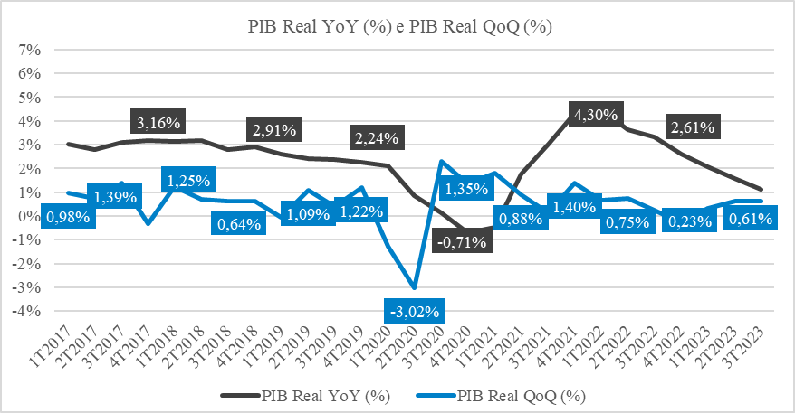
Duas variáveis de importante monitoramento durante o choque são a inflação de preços ao consumidor e o nível de consumo das famílias dentro do PIB sob a ótica do gasto. Os choques simultâneos de oferta e demanda no primeiro semestre de 2020 produziram uma recessão econômica com um baixo nível de inflação, podendo ser confirmadas para o caso coreano nas séries abaixo que retratam a inflação ao longo dos trimestres com destaques para o fechamento de cada exercício e o consumo das famílias como percentual do PIB ao longo dos trimestres em nível inferior aos níveis de 2019 durante os anos de 2020 e 2021.
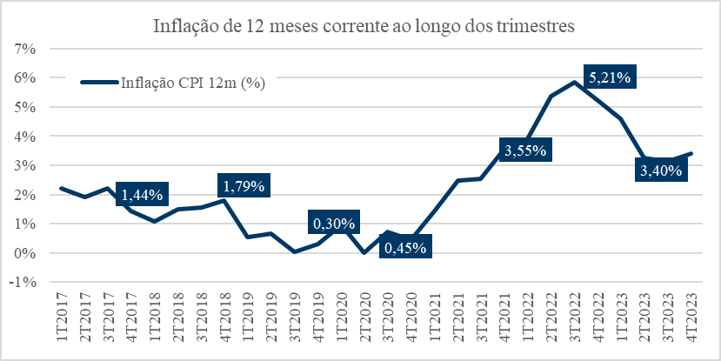
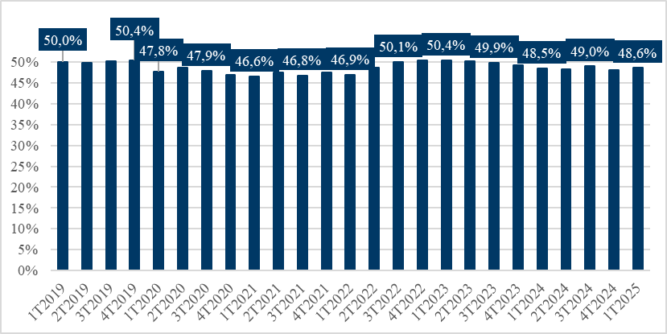
D) Ações de Política Econômica: descrever as ações de política monetária e de política fiscal adotadas para enfrentar as crises.
O governo lançou o "Korean New Deal", um programa ambicioso de KRW 160 trilhões focado na transição para uma economia digital e verde. A estratégia centrou-se no fomento aos setores do "BIG3" (semicondutores, baterias e bio-saúde), visando transformar o choque da crise em uma janela de oportunidade para elevar o produto potencial e a produtividade de longo prazo do país. Na esfera fiscal, o governo reagiurapidamente após os primeiros casos com a implementação de quatro orçamentos complementares de urgência. Esse esforço massivo para socorrer empregos, grupos vulneráveis e pequenas empresas resultou em um salto planejado do endividamento público, com a dívida central saltando de 723 trilhões de Won em 2019 para 1,126 trilhão em 2023, ultrapassando pela primeira vez o patamar de 50% do PIB.
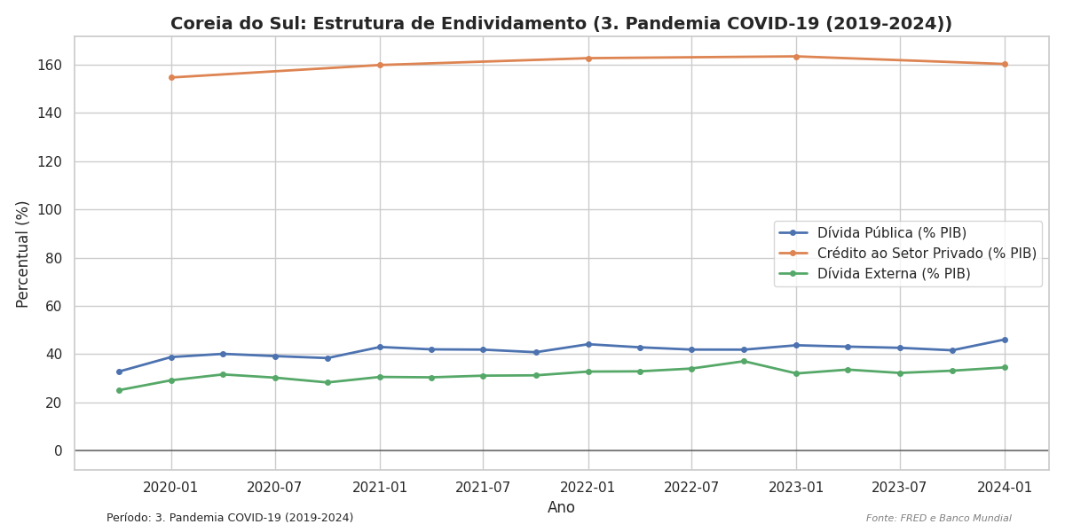
O Banco da Coreia (BoK) atuou de forma dual, reduzindo a taxa de juros para níveis recordes no início da crise e inovando com a compra direta de títulos públicos para garantir a liquidez do sistema financeiro. Proativamente, o BoK também foi um dos primeiros grandes bancos centrais a iniciar o ciclo de alta de juros em agosto de 2021, agindo para ancorar as expectativas inflacionárias diante do aumento global dos custos. Na política cambial, o Won foi gerido com estabilidade superior à crise de 2008, amparado por acordos de swap com o Federal Reserve americano e por um colchão de reservas internacionais de US$ 450 bilhões. Essa estabilidade protegeu a economia de fugas de capital e permitiu que o câmbio real continuasse favorecendo a competitividade das exportações tecnológicas.
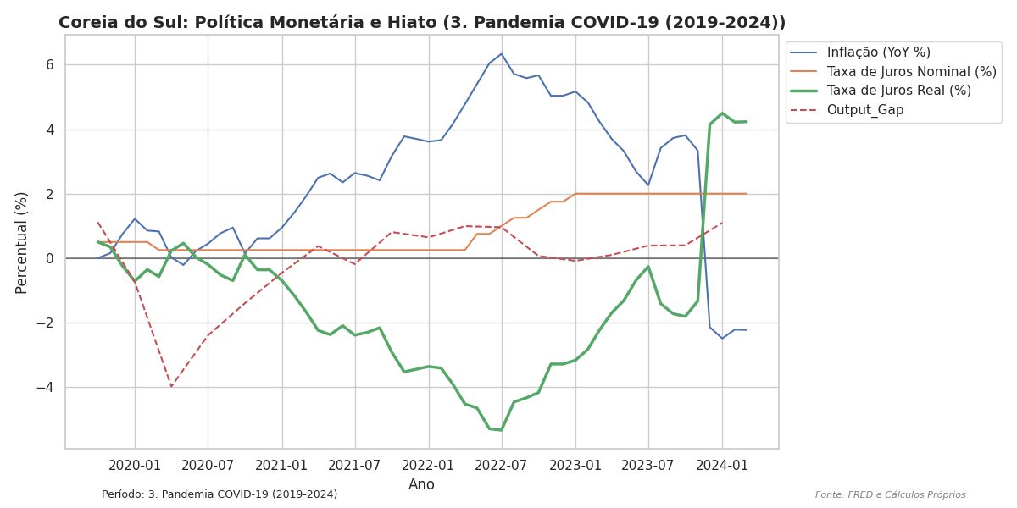
A política de saúde, sintetizada na estratégia K-Bangyeok, foi o diferencial da resiliência coreana. Ao utilizar tecnologia de rastreamento massivo em vez de lockdowns totais, o governo conseguiu preservar o funcionamento da indústria pesada. Isso manteve a oferta estável e permitiu que o salto no valor adicionado industrial compensasse a paralisia temporária do setor de serviços.
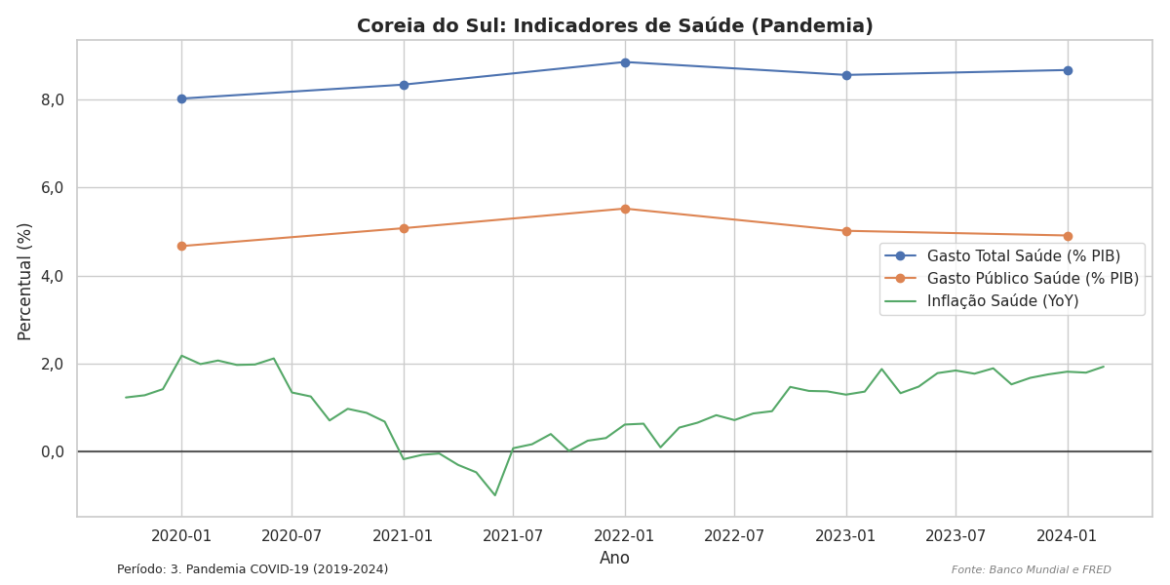
A confiança do consumidor e da indústria, embora severamente testada nos primeiros meses de 2020, recuperou-se graças à agilidade da resposta estatal e à eficácia das medidas sanitárias. A manutenção dos investimentos das Chaebols, impulsionada pela demanda global por digitalização e trabalho remoto, serviu como âncora para a confiança empresarial durante todo o período. Por fim, a política de trabalho focou na expansão acelerada da rede de segurança social, estendendo o seguro-desemprego para trabalhadores de plataforma e artistas. O objetivo foi proteger a renda disponível durante os períodos de maior isolamento e preparar a força de trabalho para a digitalização acelerada proposta pelo "Digital New Deal".

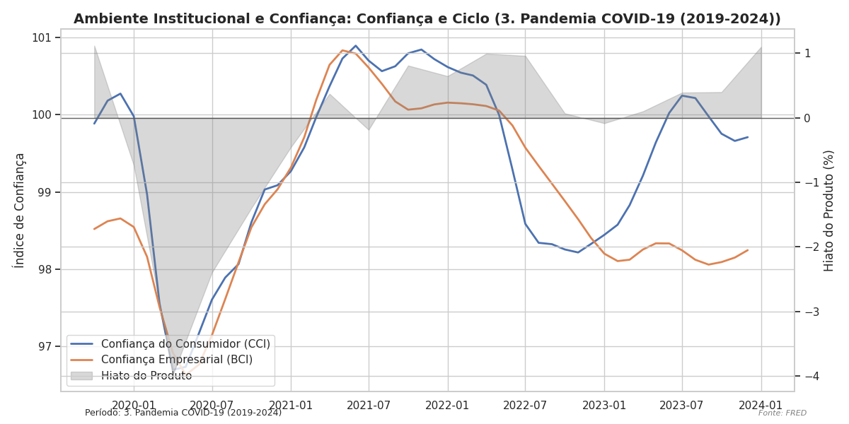

E) Análise da Crise e das Ações de Política Econômica (gráficos e análises) com base no Modelo de 3 Equações e AD-BT-ERU (de médio prazo)
O deslocamento da curva IS para a esquerda se deu muito pela queda global da atividade, que afetou a balança comercial e os investimentos. Contudo, é possível observar que a curva IS coreana se deslocou menos do que em relação às outras economias, o output gap foi menor.

O motivo do menor impacto se dá pela característica dos produtos exportados pela Coreia do Sul, que concentra boa parte do mercado de semicondutores e eletrônicos, ambos componentes que tiveram forte demanda no período, de forma que houve escassez pela ausência de oferta que equilibrasse a procura. A demanda também manteve a elasticidade ao nível de juros da mesma forma que na crise de 2008, com o canal de crédito fluindo bem para socorrer os setores da economia.
No lado da oferta, o impacto negativo do fechamento de indústrias foi mitigado pela adoção de uma política sanitária diferente dos lockdowns pelo governo coreano. Um sistema de rastreamento, testagem e isolamento (TTI) permitiu conter a transmissão sem o fechamento da economia de forma generalizada.
Em resumo, para a Coreia do Sul a pandemia foi mais um choque de demanda com componente de oferta limitado (o que justifica a utilização dos mesmos gráficos teóricos em relação à crise de 2008. O componente exportador de tecnologia não apenas resistiu à queda das exportações em um primeiro momento, como também cresceu e diminuiu o impacto do choque negativo de demanda.
O modelo AD-BT-ERU sofreu alterações nas três curvas após o choque da pandemia, ERU se deslocou levemente para a esquerda (em menos magnitude do que as outras variáveis do modelo), BT se deslocou para baixo pelo colapso do comércio internacional inicialmente, porém a composição das exportações coreanas fez com que BT se recuperasse de forma muito mais rápida e AD se deslocou para a esquerda com a queda da demanda doméstica.
O won não sofreu uma grande depreciação durante a pandemia, porque a Coreia mostrou um excelente gerenciamento da crise. O ajuste externo não precisou ocorrer pelo preciso do câmbio, mas via volume de exportações de alta demanda.

F) Desempenho Após as Crises: descrever o comportamento da economia após as crises
Crescimento Resiliente: A economia superou o nível pré-crise já em 2021, registrando um crescimento de 3,6% a 4,0%. Recentemente, o crescimento real desacelerou para uma média de 2,6% em 2022 e 1,4% em 2023, mas refletindo a resiliência e maturidade da economia.
Desempenho Externo: A conta corrente ampliou seu superávit para 4,6% do PIB em 2021, impulsionada pela forte demanda global por semicondutores e produtos tecnológicos. Contudo, nos anos posteriores e muito em razão dos aumentos nos custos da importação de energia, o país registrou seus maiores déficits comerciais, que saltaram mais de 70%, chegando a US$47,2 bilhões.
Pressão nos Preços: O deflator do PIB, que mede a inflação ampla, subiu de uma média pré-pandemia de 1,4% para 2,8% ao ano no período subsequente, refletindo a alta nos preços de energia e commodities. Houve um pico inflacionário em 2022, quando o CPI atingiu 6,3%, mas com o aumento dos juros de 0,5% para 3,5% em apenas 18 meses, foi possível ver já em 2023 uma desaceleração desse processo, atingindo 3,6% neste mesmo ano.
Orçamento Público: Durante esse período de crise, o governo registrou um déficit de -4,4%, com estímulos fiscais de 4% a 6,4% do PIB. A dívida pública saltou de 42% do PIB em 2019, para 51% em 2024, embora pareça ser elevada, ainda está dentro dos padrões da OCDE. A dívida pública, por sua vez, foi de 37,6% em 2019 para 49,6% em 2023.
Consumo: Devido a queda abrupta nos juros, as taxas de empréstimo bancário atingiram o mais baixo nível, chegando a 2,63%. Com isso, as famílias se viram estimuladas a consumir mais, e o endividamento nesses grupos saltou para 102,2% do PIB em 2023. Houve uma ligeira recuperação nos anos seguintes, mas ainda permanece em patamares elevados, com 91,7% em relação ao PIB e ocupando o 2° lugar de endividamento familiar no ranking mundial.
G) Lições da Crises: apontar se ocorreram mudanças regulatórias ou prudenciais significativas após as crises.
As principais alterações foram:
- Normalização de medidas pandêmicas: conversão de facilidades de liquidez temporárias em instrumentos contingentes e retirada gradual de alívios de capital, com foco em sustentabilidade fiscal.
- Avanço em finanças verdes e digitais: institucionalização de frameworks do Korean New Deal, com incentivos regulatórios para investimento sustentável e regulação de fintech (incluindo ciber-riscos).
- Melhoria na supervisão de project finance (PF): regras mais rigorosas de reestruturação market-based e provisionamento para projetos imobiliários de alto risco.
H) Conclusões
A pandemia de COVID-19 atingiu a Coreia do Sul na forma de um choque misto, tanto de oferta e demanda, mas seus efeitos foram mitigados por uma estratégia de contenção sanitária. Diferente de outras economias, sejam elas desenvolvidas ou subdesenvolvidas, o país entrou na crise com fundamentos robustos, apresentando crescimento em torno de 2%, superávit em conta corrente, inflação controlada em torno de 1% e baixo desemprego no patamar de 3,5%.
Sob a óptica macroeconômica, os lockdowns e o distanciamento social provocaram um deslocamento da curva IS para a esquerda devido à queda acentuada no consumo e nos investimentos. Simultaneamente, as disrupções nas cadeias globais de suprimentos elevaram a curva de Phillips (PC), por meio do crescimento do desemprego.
Na prática, a demanda privada contraiu severamente e o setor de serviços foi fortemente atingido. Contudo, a indústria e o setor tecnológico demonstraram resiliência, impulsionados pela forte demanda externa por semicondutores, atenuando de certa forma a situação.
Isso resultou em indicadores notáveis, até mesmo entre os países desenvolvidos, tendo seu PIB contraído apenas 1,0% em 2020, um desempenho superior à média da OCDE, enquanto o saldo em conta corrente ampliou para 4,6%.
As contramedidas do governo vieram em vários sentidos. Por meio das eficientes barreiras sanitárias, no rastreamento e testagem, foram evitados fechamentos mais prolongados.
No lado fiscal, houveram pacotes de estímulos na escala de 4% e 6,4% do PIB, incluindo transferências diretas, o que acarretou em um déficit fiscal de 4,1%
E na parte monetária, por sua vez, houveram cortes robustos nas taxas de juros e amplas facilidades para acesso ao crédito.
No Modelo de Três Equações, o deslocamento conjunto da IS e da PC gerou um hiato do produto negativo, e a estabilização veio apenas através do afrouxamento da regra monetária e da expansão fiscal, que atuaram para empurrar a IS de volta ao equilíbrio e conter uma nova escalada da crise.
No médio prazo, a economia apresentou um retorno rápido via exportações. A recuperação foi vigorosa, com um crescimento de 3,6% em 2021, superando os níveis pré-crise, impulsionada em grande parte pelas empresas do setor de tecnologias.
A grande lição desse período foi a eficácia da coordenação macro-sanitária. Ao combinar reservas fiscais com uma gestão de saúde pública de alta tecnologia, a Coreia do Sul não apenas minimizou os impactos econômicos, mas transformou a crise em uma oportunidade para acelerar sua transição para uma economia digital e sustentável.

Comparações, Situação Atual e Conclusão Geral

A) Comparativo entre as crises
A Coreia do Sul evoluiu de um modelo de crescimento forçado nos anos 70 para uma economia de alta tecnologia resiliente. A chave do sucesso coreano reside na agilidade institucional para adaptar a política macroeconômica às mudanças globais, mantendo a competitividade de suas curvas PS e ERU através da inovação tecnológica constante e da coordenação Estado-Chaebol.

Aspecto | Crise do Petróleo (1973/1979) | Crise de 2008 | Crise da Pandemia (2020-2021)
Tipo de choque | Choque de oferta permanente (supply shock) | Choque de demanda e financeiro | Choque misto (demanda + oferta)
Fator gerador principal | Embargo OPEP (1973 – Guerra Yom Kippur) + Revolução Iraniana (1979) | Falência Lehman Brothers (15/09/2008) | Surto SARS-CoV-2 em Wuhan (dez/2019) – pandemia OMS
Impactos macro principais | PIB real negativo em 1980; inflação CPI 24,8% (picos 34%); CA deficit 7-9% GNP; dívida/GNP 53% | PIB ~0% em 2009; inflação pico 4,9%; CA deficit -1,3%; desemprego 3,6% | PIB -1,0% em 2020; inflação baixa; CA superávit 4,6%; desemprego temporário ↑
Canais de transmissão | Deterioração termos de troca (~50%); custos energéticos (indústria HCI) | Outflows de capital, depreciação won (26%), queda exportações (18-33%) | Lockdowns (demanda consumo) + disrupções cadeias globais
Políticas adotadas | Inicial expansionária → ajuste 1980 (devaluação won 20%, aperto monetário, corte gastos) | Fiscal ~3,6% PIB + corte 325 pb; swap Fed US$30 bi | Fiscal ~4-6,4% PIB + cortes juros + Korean New Deal; resposta sanitária
Análise Modelo 3 Equações | PC desloca ↑ → estagflação; MR eleva r → IS contrai | IS desloca esquerda → MR easing + fiscal estabilizam | IS + PC deslocam → MR + fiscal rápido estabilizam
Médio prazo (AD-BT-ERU) | ERU preservado com reformas; ajuste estrutural | Retorno rápido a ERU (balanços bancários fortes) | Retorno rápido via exportações tech
Recuperação | Rápida pós-1982 (~8-9% a.a.) | V-shaped (6,2% em 2010) | Forte (+3,6% em 2021 – supera pré-crise)
Mudanças regulatórias/prudenciais principais | Liberalização financeira inicial (juros, crédito); gestão dívida externa | Basel III, macroprudenciais de crédito,stress testing | Aperto crédito, finanças verdes, governança corporativa
Lição principal | Vulnerabilidade energética → diversificação industrial | Reservas + IT garantem resiliência financeira | Coordenação macro-sanitária minimiza impactos e tecnologia sustenta recuperação

B) Situação Atual
Após a recuperação da pandemia, a Coreia enfrentou inflação importada e tensões geopolíticas (guerra dos semicondutores).
Pico Inflacionário: A inflação coreana demonstrou resiliência, retornando à meta mais rápido que a média da OCDE devido à disciplina da MR.
Sentimento Econômico: O Índice de Confiança do Consumidor (CCI) e Empresarial (BCI) refletem o peso do alto endividamento das famílias frente aos juros elevados.
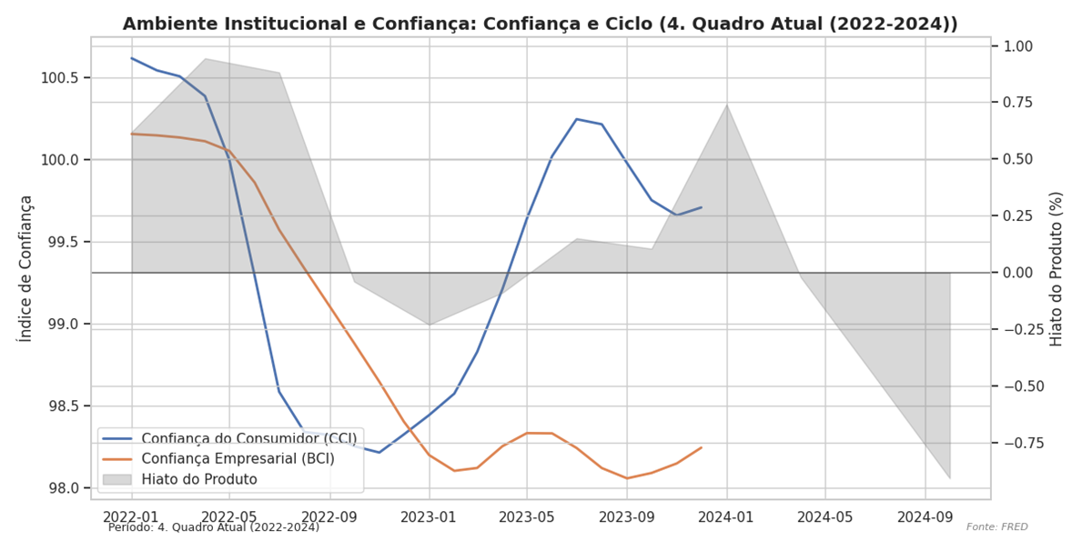
Confiança vs Ciclo Econômico (Quadro Atual)
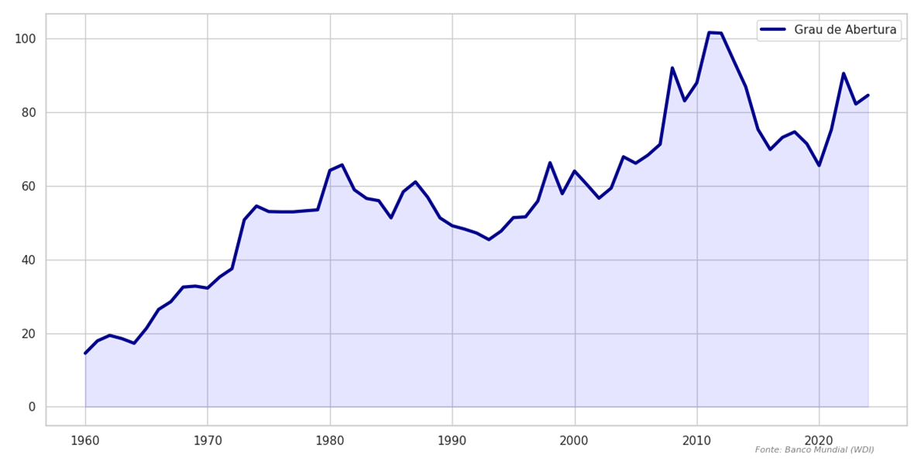

C) Conclusão Geral
A análise comparativa das crises do Petróleo (1973/1979), financeira global de 2008 e da pandemia de COVID-19 (2020-2021) revela a notável resiliência da economia sul-coreana, ancorada em instituições sólidas e em respostas de política macroeconômica ágeis.
Apesar de choques exógenos de natureza distinta – choque de oferta permanente nos anos 1970, choque de demanda e financeiro em 2008 e choque misto na pandemia –, a Coreia do Sul conseguiu, em todas as ocasiões, estabilizar o output gap e a inflação, retornando rapidamente ao equilíbrio de médio prazo (ERU) do modelo AD-BT-ERU.
No modelo de três equações, as crises ilustram mecanismos claros.
O choque de oferta do petróleo deslocou a curva de Phillips para cima, gerando estagflação clássica; o ajuste de 1980 (devaluação do won e aperto monetário) elevou a regra de política monetária (MR) para conter a inflação, deslocando a IS para esquerda e restaurando o equilíbrio.
Em 2008, o choque de demanda deslocou a IS para esquerda; o corte de 325 p.b. na taxa básica e o estímulo fiscal de 3,6% do PIB deslocaram-na de volta, com o regime de metas de inflação (IT desde 1998) garantindo consistência da MR.
Na pandemia, o choque misto (IS + PC) foi mitigado por estímulo fiscal de 4-6,4% do PIB e facilidades monetárias, minimizando o scarring e permitindo recuperação em V. Em todos os casos, as reservas cambiais elevadas e a flexibilidade cambial atuaram como amortecedores, preservando o equilíbrio de desemprego natural (ERU) derivado das curvas wage-setting/price-setting.
As semelhanças residem na amplificação dos choques pela elevada abertura comercial e dependência externa; as diferenças, na natureza do choque e na maturidade institucional: o petróleo exigiu ajuste estrutural (diversificação industrial), enquanto 2008 e a pandemia se beneficiaram de um sistema financeiro já resiliente pós-1997.
As mudanças regulatórias pós-crise – liberalização financeira inicial nos anos 1980, implementação do Basel III e macroprudenciais em 2008-2010, e aperfeiçoamento de índices de endividamento e finanças verdes pós-pandemia – reforçaram a estabilidade, reduzindo vulnerabilidades de dívida e liquidez.
Atualmente (2025-2026), a economia enfrenta slowdown temporário (crescimento projetado de 0,9% em 2025, recuperando para 1,8-2,1% em 2026 – IMF Article IV 2025), com inflação controlada (~2%), superávit em conta-corrente e dívida sustentável.
Em síntese, a Coreia do Sul transformou choques externos em oportunidades de reforma, demonstrando que instituições fortes e políticas, permitem não apenas mitigar crises, mas acelerar o crescimento.
Essa trajetória oferece lições valiosas para economias emergentes abertas, reforçando a centralidade da estabilidade macroeconômica e da resiliência institucional no enfrentamento de instabilidades globais.

